GUIA DEL CORREDOR CONDOR TRAIL RUNNING RACE 2019

- PRESENTACION
- INFORMACION GENERAL
- ENTREGA DE KITS DE CARRERA
- MATERIAL OBLIGATORIO
- PUNTOS DE HIDRATACION
- PRIMEROS AUXILIOS
- PROGRAMA
- PREMIACION
- ALTIMETRIAS
- COMO LLEGAR
- PARQUEADERO
- RESTRICCIONES
- ALOJAMIENTO

PRESENTACION:
Bienvenidos a la sexta edición del CONDOR TRAIL RUNNING RACE 2019.
Para este año hemos diseñado cuatro rutas espectaculares en los bosques de la Hacienda San Joaquin. Los participantes deberán completar un recorrido predeterminado y debidamente señalizado de 20 kilómetros con señalización color naranja, 10 kilómetros con señalización de color azul, 5 kilómetros con señalización color purpura y por segunda vez en Ecuador hemos creado una ruta adaptada para sillas de ruedas y hand bikes de 3.5 kilómetros qu estará señalizada con color amarillo. El recorrido se lo hará por diferentes tipos de camino como: hierba, tierra, lastre y lodo.
INFORMACION GENERAL:
Fecha: Sábado 09 noviembre de 2019.
Lugar: Hacienda San Joaquin, Laso - Cotopaxi.
DISTANCIA 19.5 K. 9.7 K. 5.8 K. 3.48 K.
DESNIVEL POSITIVO 508 m. 223 m. 115 m. 77.2 m.
ALTURA MAXIMA 3.510 msnm. 3.333 msnm. 3.253 msnm. 3.205 msnm
ALTURA MINIMA 3.160 msnm. 3.160 msnm. 3.160 msnm. 3.160 msnm
HORA SALIDA 8:00 a.m. 8:30 a.m. 9:00 a.m. 10:00 a.m.

ENTREGA DE KITS DE CARRERA:
Participantes de las distancias 20, 10 y 5 kilómetros:
Sábado 09 de noviembre únicamente
Obligatorio 20K De: 07:00 a.m. a 7:30 a.m. Dónde: Lugar de partida.
Obligatorio 10K De: 07:30 a.m. a 8:00 a.m. Donde: Lugar de partida.
Obligatorio 5K De: 08:00 a.m. a 8:30 a.m. Donde: Lugar de partida.

Participantes ruta adaptada 3.5 K:
Sábado 09 de noviembre
Obligatorio De 8:30 a 9:30 Dónde: lugar de partida.

- El participante deberá presentar su cédula de identidad y el deslinde de responsabilidad debidamente firmado.

- Para entrega de kits de carrera a una tercera persona es INDISPENSABLE presentar copia de la cédula de identidad del participante y el deslinde de responsabilidad FIRMADO POR EL PARTICIPANTE. No se entregará el kit a quien no presente estos requisitos SIN EXCEPCION.

El deslinde de responsabilidad lo pueden descargar del siguiente link:

https://a948eb2c-2b2b-4345-ad24-acd306302e87.filesusr.com/ugd/247e07_bf4d778ad51f4faa90202a3d3a66deeb.pdf

- Para entrega de kits de carrera a participantes menores de edad es INDISPENSABLE presentar una carta de autorización para participar en la competencia firmada por sus DOS padres o representantes legales y adjuntando la copia de la cédula de identidad de AMBOS. No se entregará el kit a quien no presente estos requisitos SIN EXCEPCION.
SI EL PARTICIPANTE ES MENOR DE 16 AÑOS Y PARTICIPA EN LA DISTANCIA DE 10 KILÓMETROS DEBERÁ PARTICIPAR ACOMPAÑADO DURANTE TODO EL RECORRIDO DE UN ADULTO DEBIDAMENTE INSCRITO.

SI EL PARTICIPANTE ES MENOR DE 18 AÑOS NO PODRÁ PARTICIPAR EN LA DISTANCIA DE 20 KILÓMETROS.

NOTA:

El acompañante adulto deberá ser para un solo niño.

LOS PARTICIPANTES QUE NO RETIREN SU KIT EL DIA SABADO 09 LO PODRAN RETIRAR A PARTIR DEL MIERCOLES 13 DE NOVIEMBRE EN TATOO PLUS CON SU CEDULA DE IDENTIDAD PREVIA COORDINACION VÍA MAIL CON LA ORGANIZACIÓN.
MATERIAL OBLIGATORIO:
Para el CONDOR TRAIL RUNNING RACE 2019 se establece el siguiente material obligatorio para poder formar parte de la carrera.
El material obligatorio podrá ser revisado en cualquier momento durante la prueba. Antes de la salida, como después de cruzar la meta se podrán realizar controles de este material aleatoriamente entre todos los deportistas.
Aquella persona que se niegue a enseñar su material obligatorio será sancionada con LA DESCALIFICACION.
Aquella persona que no lleve consigo el material obligatorio durante todo el recorrido de cualquier de las dos distancias, será sancionado con LA DESCALIFICACION.
Los responsables del control de este material son personas seleccionadas expresamente por la organización y en ningún momento actúan con la intención de hacer perder el tiempo a ningún corredor, por lo tanto, cualquier señal de menosprecio a la labor de estos jueces y voluntarios por parte de los deportistas será sancionado con LA DESCALIFICACION.

MATERIAL OBLIGATORIO PARA 20K:
- Sistema de hidratación de cualquier tipo (camelbak, caramañola, botella, vaso, funda, etc).
- Manta térmica
- Camiseta oficial de la carrera.
- Número de corredor UBICADO EN LA PARTE FRONTAL.
MATERIAL OBLIGATORIO PARA 10K:
- Sistema de hidratación de cualquier tipo (camelbak, caramañola, botella, vaso, funda, etc).
- Camiseta oficial de la carrera.
- Número de corredor UBICADO EN LA PARTE FRONTAL.
MATERIAL OBLIGATORIO PARA 5K:
- Camiseta oficial de la carrera.
- Número de corredor UBICADO EN LA PARTE FRONTAL.
MATERIAL RECOMENDADO PARA 5 Y 10K
- Manta Térmica
MATERIAL OBLIGATORIO PARA RUTA ADAPTADA 3.5K:
- Camiseta oficial de la carrera.
Número de corredor UBICADO EN LA PARTE FRONTAL
NOTA IMPORTANTE: LA ORGANIZACIÓN NO PROVEERA DE NINGUN TIPO DE ENVASE EN LOS PUNTOS DE HIDRATACION.

PUNTOS DE HIDRATACION:
Composición de los puntos de hidratación.
 | 3.5K | 5K | 10K | 20K
AGUA | PH1 (KM 2) | PH1 (KM 4) | PH1 (KM 5) | PH1 (KM 6)
 | LLEGADA | LLEGADA | LLEGADA | PH2 (KM 12.6)
 |  |  |  | LLEGADA
 | 3.5K | 5K | 10K | 20K
HIDRATANTE | PH1 (KM 2) | PH1 (KM4) | PH1 (KM 5) | PH1 (KM 6)
 |  | LLEGADA | LLEGADA | PH2 (KM 12.6)
 | 3.5K | 5K | 10K | 20K
FRUTA | PH1 (KM 2) | PH1 (KM4) | PH1 (KM 5) | PH1 (KM 6)
 | LLEGADA | LLEGADA | LLEGADA | PH2 (KM 12.6)
 |  |  |  | LLEGADA

PRIMEROS AUXILIOS:
Los primeros auxilios estarán disponibles en largada-llegada con ambulancia y paramédicos, y durante el recorrido se ubicarán en los mismos lugares donde están los puntos de hidratación.
*Los deportistas que se retiren voluntariamente, deberán llegar por sus propios medios hasta el punto de partida, a menos de que presente impedimento físico que deberá ser comprobado por un paramédico.
PROGRAMA:
Sábado 09 de noviembre HACIENDA SAN JOAQUIN – LASO COTOPAXI
De 07:00 a.m. a 07:30 a.m. Entrega de kits participantes 20K exclusivamente
De 07:30 a.m. a 08:00 a.m. Entrega de kits participantes 10K exclusivamente
De 08:00 a.m. a 08:30 a.m. Entrega de kits participantes 5K exclusivamente
De 08:30 a.m. a 09:00 a.m. Entrega de kits participantes RUTA ADAPTADA 3.5K exclusivamente
8:00 a.m. Partida 20K
8:30 a.m. Partida 10K
9:00 a.m. Partida 5K
10:00 a.m. Partida Ruta Adaptada 3.5K
13:00 p.m. Cierre de carrera

Miercoles 13 de noviembre CROSSFIT 2800 (Alpallana 425)
De 18:00 p.m. a 20:00 p.m. Premiación CONDOR TRAIL RUNNING RACE 2018
PREMIACION:
Todos los competidores que crucen la meta recibirán una medalla conmemorativa del evento.
A los tres primeros puestos de cada categoría se les hará entrega además de las medallas, de trofeos de reconocimiento.
Para los tres primeros lugares de la general habrá premios de los auspiciantes. (Los trofeos y los premios serán entregados en la premiación)

ALTIMETRIAS:
20 KILÓMETROS
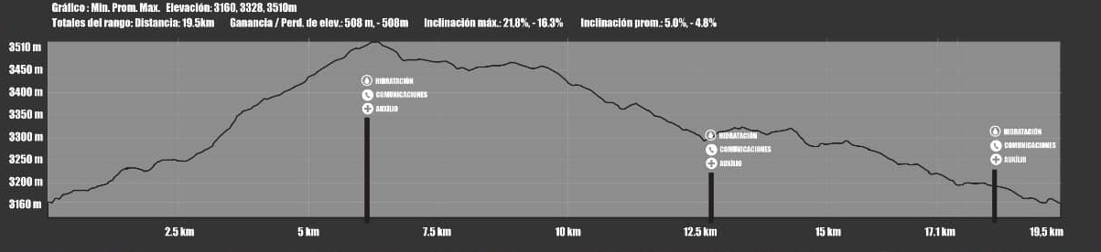
10 KILÓMETROS
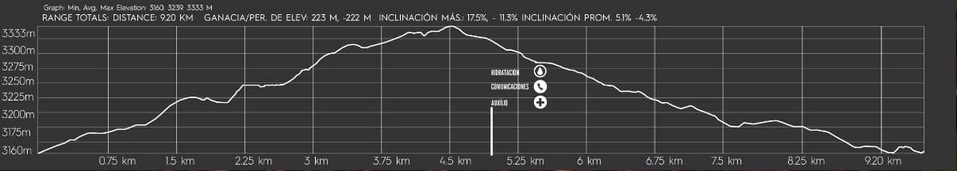
5 KILÓMETROS
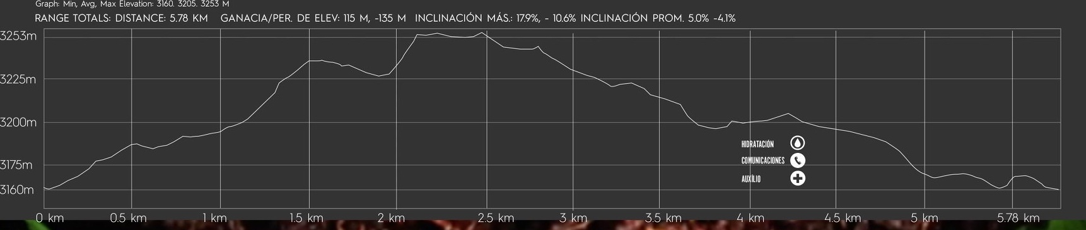
3.5 KILÓMETROS
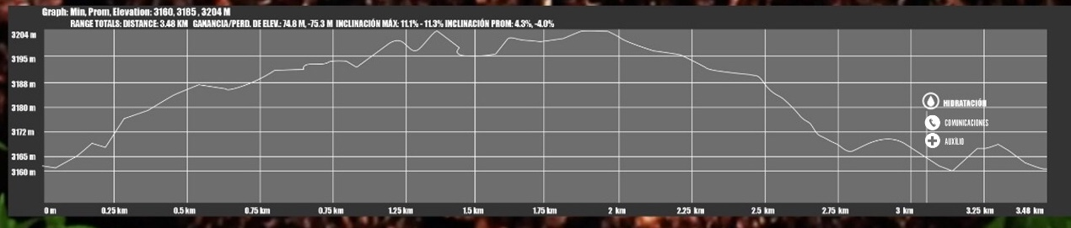
COMO LLEGAR:
Para llegar a la largada del CONDOR TRAIL RUNNING RACE 2019 si vas desde Quito se deberá tomar la Panamericana hacia el sur hasta el intercambiador de ingreso sur del Parque Nacional Cotopaxi que se encuentra antes de llegar a la población de Laso, deberán tomar la vía asfaltada de ingreso al Parque Nacional por 1 kilómetro, hay que virar a mano izquierda inmediatamente después de pasar la cancha de futbol. Seguir la señalización de HACIENDA HOSTERIA SAN JOAQUIN (Sede de la CONDOR TRAIL 2019).
El tiempo de viaje desde Quito es de aproximadamente 1:15 minutos.
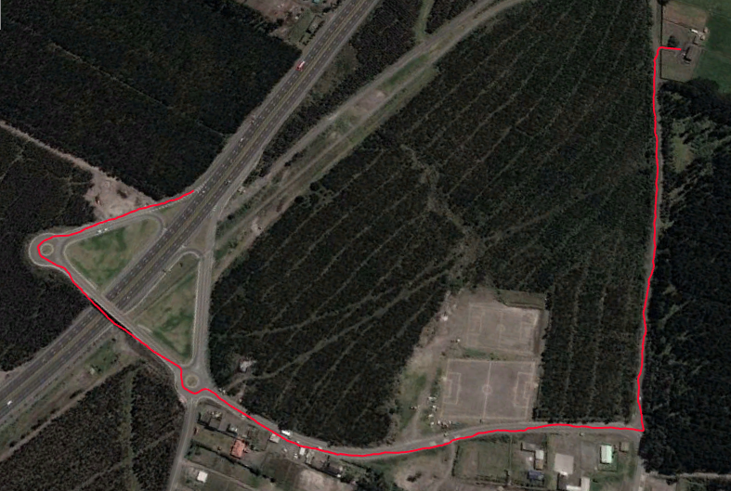
PARQUEADERO:
Habrá parqueadero disponible en la Hostería Sano Joaquin.
Se puede acceder en cualquier tipo de vehículo hasta el lugar del parqueadero.
RESTRICCIONES:
Está terminantemente prohibido la participación con ningún tipo de mascota. El incumplimiento de esta norma será causa de descalificación.

Los acompañantes deberán permanecer en el camp de largada/llegada, no se permitirá el paso a las rutas.
HOSPEDAJE Y CAMPING:
Para los participantes que deseen ir la tarde o noche anterior tienen la opción de hospedarse o acampar en Hostería Hacienda San Joaquín ubicada en la entrada al Parque Nacional Cotopaxi. Este lugar cuenta con una zona de camping con baños, agua caliente y un lugar para cocinar.
También cuenta con habitaciones y servicio de alimentación.
La información de contacto es:
hosteriahaciendasanjoaquin.com.ec
032700211 / 0997014843 / 0998389647
NOS VEMOS EL SÁBADO!

